Ứng dụng thanh toán điện tử trong Chính phủ: Cơ sở lý luận và một số gợi ý cho Việt Nam
ThS. Đặng Công Hoàn

Việc phát triển Công cụ thanh toán không dùng tiền mặt (TTKDTM) sẽ tạo ra nhiều lợi ích cho chính phủ, người dân và doanh nghiệp trong nền kinh tế quốc dân. Sự phát triển thanh toán không dùng tiền mặt chịu sự tác động của nhiều yếu tố như: hành vi của khách hàng, các chính sách hỗ trợ của chính phủ, mức độ phát triển của ứng dụng thanh toán điện tử…; trong đó, chỉ số ứng dụng thanh toán điện tử của chính phủ có vai trò khá quan trọng.
Chỉ số ứng dụng thanh toán điện tử trong chính phủ: Lý thuyết và khung nghiên cứu thực tế
Chỉ số ứng dụng thanh toán điện tử của chính phủ (Government E-Payments Adoption Ranking viết tắt là GEAR) là một chỉ số ngày càng được xem xét khá phổ biến ở nhiều nước trên thế giới. GEAR được thực hiện bởi tổ chức Economist Intelligence Unit (EIU) thực hiện lần đầu tiên từ năm 2007 với mục tiêu đánh giá sự mở rộng của các quốc gia cung cấp dịch vụ thanh toán trong chính phủ trên nền tảng công nghệ điện tử và những nhân tố ảnh hưởng đến quyết định của chính phủ trong việc phát triển hình thức này. Ngoài ra, qua GEAR, EIU nghiên cứu và đánh giá sự tăng trưởng và bước tiến trong việc chấp nhận, phổ biến thanh toán điện tử trong chính phủ cũng như vị trí xếp hạng của các quốc gia tham gia nghiên cứu thay đổi theo từng đợt nghiên cứu, từ đó các quốc gia có các chính sách và giải pháp phù hợp để thực hiện triển khai các ứng dụng và cải thiện các điều kiện còn yếu nhằm tăng vị trí xếp hạng cho những năm tiếp theo.
Theo quan điểm trong đánh giá của EIU, thanh toán điện tử là hình thức thanh toán không dùng tiền mặt được thực hiện trao đổi qua kênh điện tử như: Internet và tương tự, hệ thống mạng di động - mobile banking và hệ thống thanh toán bằng thẻ (qua EDC và intenet), theo lý thuyết này có thể hàm ý các loại giao dịch cụ thể sau: Chuyển khoản, gửi tiền online, ghi nợ trực tiếp (thanh toán tự động), chuyển tiền điện tử và thẻ thanh toán. EIU cũng chỉ ra rằng, việc nghiên cứu được thực hiện dựa trên các nguồn lực có sẵn, các trang web và cổng điện tử chính phủ để mô phỏng các giao dịch trong thực tế, từ đó thực hiện công bố kết quả xếp hạng của các quốc gia có liên quan.
Trong thực tế, một số khía cạnh liên quan có thể đã được một số tổ chức sử dụng trong đánh giá, so sánh giữa các quốc gia như: Chỉ số cạnh tranh toàn cầu của Diễn đàn kinh tế Thế giới, Chỉ số cung cấp dịch vụ Chính phủ điện tử của UNESCO… nhưng theo tác giả bài viết, GEAR là một chỉ số có tính tổng hợp cao.
Ðể có kết quả nghiên cứu và cung cấp GEAR, từ đó có cái nhìn tổng quan về mỗi quốc gia dựa trên số liệu về việc sử dụng thanh toán điện tử trong các chuỗi giao dịch, các nhóm nghiên cứu của EIU cũng đã dựa vào bối cảnh kinh tế, xã hội, chính trị và cơ sở hạ tầng của mỗi quốc gia để đánh giá. Các yếu tố này cũng ảnh hưởng và thay đổi theo từng thời gian của hai đợt nghiên cứu đã thực hiện là 2007 và 2011: Công dân tới chính phủ (C2G), chính phủ tới công dân (G2C), doanh nghiệp với chính phủ (B2G), chính phủ tới doanh nghiệp (G2B), cơ sở hạ tầng, bối cảnh kinh tế xã hội và bối cảnh chính trị. (Biểu đồ 1)
Biểu đồ 1: Các yếu tố đánh giá chỉ số GEAR và sự thay đổi bổ sung qua hai lần nghiên cứu.
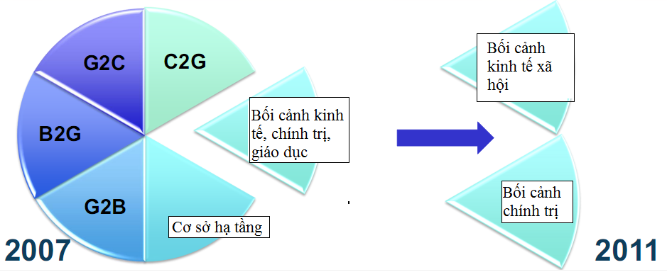
Nguồn: EIU Report and Visa International Document 5/2012

Trong các chỉ số GEAR có liên quan đến một loạt các hạng mục nhỏ hơn, với sự tương tác theo một ma trận điểm số cho từng quốc gia và vùng lãnh thổ nghiên cứu. Tổng thể, từ 31 chỉ tiêu của năm 2007, đến năm 2011, GEAR sẽ được tạo ra từ 37 chỉ tiêu từ 7 nhóm hạng mục chính. (Biểu đồ 2)
Biểu đồ 2: Các hạng mục và chỉ số nghiên cứu để hình thành nên GEAR -2011
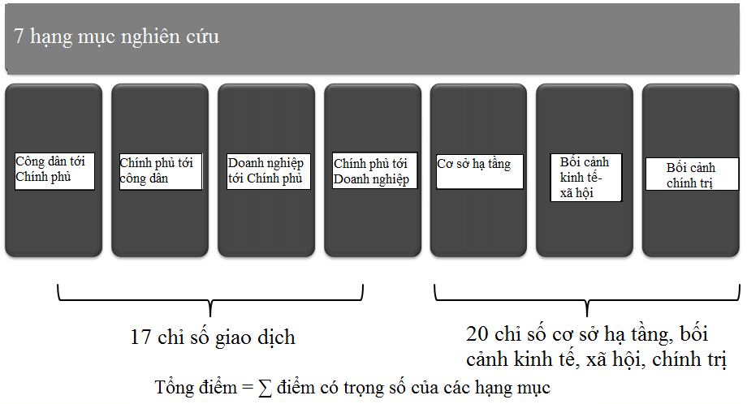
Nguồn: EIU Report and Visa international Document 5/2012

Kết quả GEAR 2011: Sự tiến bộ chung của nhiều quốc gia
Với mục đích ngày càng hoàn thiện hơn chỉ số GEAR, từ đó hoàn thiện các công trình nghiên cứu của mình và thực hiện cung cấp thông tin liên quan cho các chính phủ biết được thực trạng và làm cơ sở cho việc từng bước cải thiện mức độ ứng dụng thanh toán điện tử trong nền kinh tế quốc dân. Trong các hạng mục lớn như trên, EIU cũng chia các hạng mục thành các bộ chỉ số nhỏ đến nghiên cứu, phân tích và đánh giá chi tiết, từ đó định lượng ra số điểm chung cho từng quốc gia trước khi xếp hạng. (Biểu đồ 3,4,5)
Biểu đồ 3 : Bộ chỉ số chi tiết liên quan đến giao dịch trong GEAR
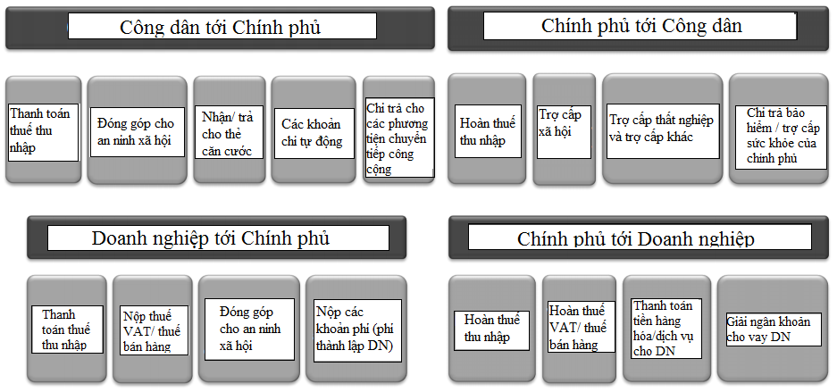
Nguồn: EIU Report and Visa international Document 5/2012

Biểu đồ 4: Nhóm các chỉ số về hạ tầng kinh tế xã hội
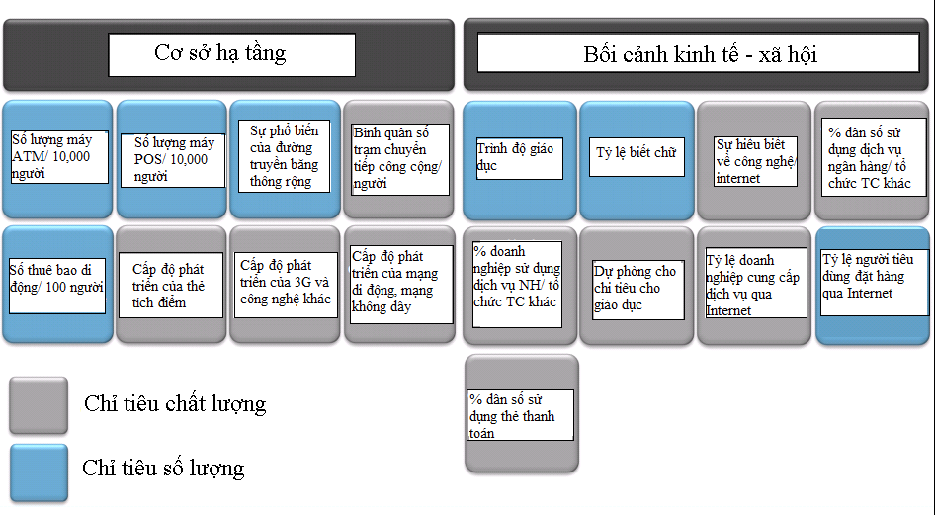

Biểu đồ 5: Nhóm các chỉ số về sự ổn định và bối cảnh chính trị
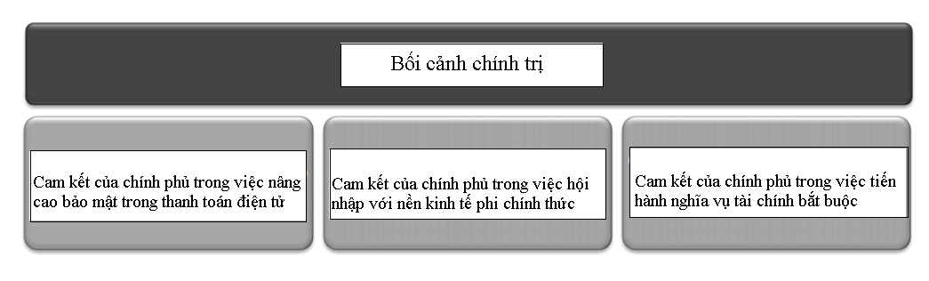
Nguồn: EIU Report and Visa International Doucument, 5/2012
Qua các biểu đồ trên cho thấy, bộ các chỉ số mà EIU đã sử dụng là khá toàn diện và bao quát đến cả các tác động tương tác giữa các khách hàng, doanh nghiệp và công dân. Các chỉ số về cơ sở hạ tầng có thể định lượng cũng chiếm một tỷ trọng khá đáng kể trong bộ chỉ số với các khoản mục như: mức độ phổ biến của điện thoại di động, số ATM và POS/10000 dân hay số thuê bao di động/100 dân…Nhóm nghiên cứu của EIU cũng đã đưa ra một loạt các yếu tố định tính và định lượng khác để thực hiện nghiên cứu một cách thuận tiện cho nghiên cứu viên cũng như người nhận báo cáo.
Bên cạnh việc cải thiện nâng cao “chất lượng” chỉ số, nhóm nghiên cứu cũng đã mở rộng các quốc gia/lãnh thổ để nghiên cứu trong lần đánh giá thứ 2 nhằm mục đích phổ quát rộng hơn chỉ số khá quan trọng này cho hoạt động phát triển thanh toán trong nền kinh tế. Theo báo cáo của EIU, năm 2007 mới chỉ có 43 quốc gia nghiên cứu, thì đến lần nghiên cứu thứ 2 của năm 2011, đã tăng lên 62 quốc gia/vùng lãnh thổ và tỷ lệ dân số đã chiếm tới 81% dân số thế giới, tương ứng với 94% GDP toàn cầu (tính toán của tác giả theo báo cáo của EIU và Visa 5/2012) (Biểu đồ 6)
Biểu đồ 6: Mức độ gia tăng của đối tượng nghiên cứu chỉ số GEAR giữa 2007 và 2011
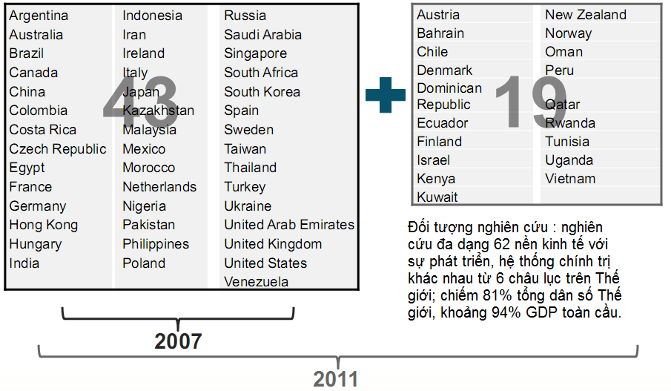
Nguồn: EIU and Visa International Presentation 5/2012

Từ các bộ chỉ số thông qua phương pháp nghiên cứu của EIU, báo cáo của EIU đã chia các quốc gia nghiên cứu thành 4 nhóm theo thứ tự từ cao đến thấp:
- Nhóm rất tốt gồm có 16 quốc gia/lãnh thổ có dải điểm từ 82,2-100 điểm;
- Nhóm tốt gồm có 15 quốc gia/Vùng lãnh thổ từ 61,4-82,1 điểm;
- Nhóm khá có 15 quốc gia/Lãnh thổ có dải điểm từ 45,8-61,3 điểm;
- Nhóm cần cải thiện: gồm có 16 quốc gia/lãnh thổ có dải điểm từ 24-45,7 điểm. (Bảng 1)
Bảng 1: Kết quả đánh giá chỉ số GEAR 2011

Rất tốt |  |  | Tốt |  |  | Khá-Trung Bình |  |  | Cần cải thiện
TT | Nước | Điểm | TT | Nước | Điểm | TT | Nước | Điểm | TT | Nước | Điểm
1 | Mỹ | 93,6 | 17 | Ireland | 81,3 | 32 | BaLan | 60,6 | 47 | Indonesia | 45,7
2 | Anh | 91,6 | 14 | Israel | 80,5 | 33 | Argentina | 59,6 | 48 | Pakistan | 45,7
3 | Nauy | 91,0 | 19 | Phần Lan | 80,1 | 34 | Pê Ru | 57,7 | 49 | Kazakhtan | 44,7
4 | Đức | 89,3 | 20 | Hungary | 79,1 | 35 | Nam Phi | 57,4 | 50 | Qatar | 44,0
5 | Hàn Quốc | 88,6 | 21 | Nhật Bản | 78,5 | 36 | Ấn Độ | 56,1 | 51 | Arab Saudi | 43,1
6 | Australia | 88,5 | 22 | TâyBanNha | 78,1 | 37 | Trung Quốc | 55,3 | 52 | Maroc | 40,2
7 | Singapore | 88,3 | 23 | Italia | 78,0 | 38 | RU Arab | 54,7 | 53 | Venezuela | 38,7
8 | Áo | 88,2 | 24 | ThổNhi Kỳ | 74,6 | 39 | Emirates | 53,4 | 54 | Oman | 38,7
9 | Đan Mạch | 87,6 | 25 | NewZi lân | 73,5 | 40 | Nga | 50,1 | 55 | Kuwait | 35,2
10 | Thụy Điển | 86,4 | 26 | ChiLe | 72,2 | 41 | Colombia | 48,7 | 56 | Ai Cập | 33,4
11 | Pháp | 86,0 | 27 | Mexico | 72,1 | 42 | Việt Nam | 48,5 | 57 | Rwanda | 32,2
12 | Hà Lan | 85,0 | 28 | Brazin | 71,7 | 43 | Thái Lan | 47,6 | 58 | Kenya | 30,3
13 | Đài Loan | 84,4 | 29 | Malasia | 69,3 | 44 | Tuynidi | 47,1 | 59 | Iran | 29,7
14 | CH Séc | 82,8 | 30 | Phillipin | 64,2 | 45 | Costa Rica | 47,0 | 60 | Ukraina | 28,6
15 | Hồng Kông | 82,7 | 31 | Ecuador | 62,1 | 46 | Barhrain | 46,2 | 61 | Uganda | 26,8
16 | Canada | 82,5 |  |  |  |  |  |  | 62 | Nigeria | 24,0
Nguồn: EIU report và Visa intenational Document 5/2012
Lưu ý: Một số vùng lãnh thổ có nền kinh té rieng biệt như HongKong, Đài Loan…được đánh giá như một quốc gia.

Báo cáo nghiên cứu cho thấy: Trong 16 quốc gia - lãnh thổ có mức độ ứng dụng thanh toán điện tử tốt nhất, thì đa số là các quốc gia có nền kinh tế rất phát triển, trong đó Mỹ đứng đầu thế giới với số điểm khá cao là 93,6 điểm, Vương quốc Anh xếp thứ 2 với 91,6 điểm và tiếp theo lần lượt là Nauy, Ðức, Hàn Quốc, Úc và Singapore… Còn các nước thuộc nhóm có chỉ số ứng dụng thanh toán điện tử thấp thường là các quốc gia châu Phi - Trung Ðông, hoặc các nước chưa là có nền kinh tế phát triển, thấp nhất là Nigeria với 24 điểm, tiếp theo là Uganda với 26,8 điểm, Ucraina 26,6 điểm…; cho thấy các quốc gia nói trên cần phải làm rất nhiều nếu muốn cải thiện chỉ số trong những lần đánh giá tiếp theo. Tuy nhiên, báo cáo 2011 - GEAR cũng ghi nhận có sự tiến bộ rất đáng kể giữa hai lần nghiên cứu:
Biểu đồ 7: Mức độ cải thiện GEAR của nhóm những nước có chỉ số thấp qua hai lần đánh giá
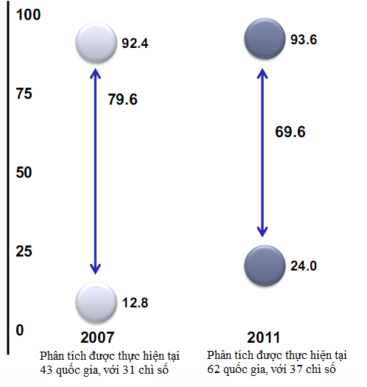
Nguồn: Tính toán so sánh của tác giải dựa trên báo cáo EIU và Visa, 5/2012

Biểu đồ 7 cho thấy, năm 2007 quốc gia có điểm số thấp nhất là 12,8 và khoảng cách giữa nước cao nhất và thấp nhất là 79,6 điểm, thì đến năm 2011 điểm số thấp nhất đã tăng lên 24 điểm và khoảng cách nước thấp nhất và cao nhất đã giảm thêm được 10 điểm.
Một số giải pháp nhằm cải thiện GEAR và tạo điều kiện cho hoạt động thanh toán điện tử phát triển bền vững ở Việt Nam
Do Việt Nam mới được EIU đưa vào đánh giá lần đầu tiên trong năm 2011 nên không có cơ sở đánh giá mức độ tiến bộ hay thay đổi thứ hạng qua hai lần đánh giá, tuy nhiên, kết quả đánh giá của EIU cho thấy Việt Nam chúng ta nằm trong nhóm nước tương đối khá về mức độ ứng dụng thanh toán điện tử trong chính phủ. Dựa theo báo cáo của EIU, Việt Nam xếp thứ 42/62 quốc gia với số điểm 48,5 điểm - một thứ hạng và số điểm không phải là quá tốt nhưng không phải quá kém nếu so với các quốc gia khác trong khu vực. Trong khu vực ASEAN có 6 nước được EIU nghiên cứu, thì Việt Nam đứng thứ 4 sau các nước Singapore (xếp thứ 5), Malaisia (xếp thứ 29), Philipin (xếp thứ 30), Thái Lan xếp thứ 43, và Indonesia (xếp thứ 47). Các nước ASEAN còn lại như: Lào, Brunay, Campuchia, Myanma chưa được EIU đưa vào danh sách đánh giá.
Theo tác giả bài viết, dựa trên số liệu thống kê của một số tổ chức có uy tín trong và ngoài nước, thì Việt Nam đã có sự cải thiện nhiều ở một số chỉ số liên quan đến Nhóm Kinh tế xã hội và Cơ sở hạ tầng (nhất là lĩnh vực viễn thông, intenet và băng thông rộng). Ngoài ra, sự ổn định của thể chế chính trị cũng là một điểm mạnh của nước ta trong những năm gần đây, từ đó đã có nhiều hơn các chính sách/cam kết của Chính phủ sau khi gia nhập WTO:
Bảng 2: Mức độ cải thiện của một số chỉ số thuộc nhóm cơ sở hạ tầng phục vụ thanh toán điện tử của nước ta 2011 so vơi 2007

TT | Tên chỉ số | 2007 | 2011 | Mức độ cải thiện
1 | Số ATM/10.000 dân | 0,5 | 1,52 | 304%
2 | Số POS/10.000 dân | 2,0 | 6,6 | 327%
3 | Số thuê bao di động/100 dân | 62,9 | 216,4 | 344%
Nguồn: Tính toán của tác giả theo World Card Intellegence: Vietnam-Lafferty Report 2011, Tổng cục thống kê và Báo cáo của Hiệp hội thẻ Ngân hàng Việt Nam
Bảng 3: Mức độ cải thiện của một số chỉ số thuôc nhóm Kinh tế xã hội:

TT | Tên chỉ số | 2007 | 2011 | Mức độ cải thiện
1 | GDP binh quân/người | 646 | 1197 | 185%
2 | Số thẻ thanh toán Ngân hàng/người dân trưởng thành | 0.15 | 0.62 | 413%
3 | Tỷ lệ người dân sử dụng dịch vụ Ngân hàng | 12% | ~31% | 258%
4 | %Số người dân sử dụng internet | 17,5 | 28,6 | 163%
5 | % số lao động qua đào tạo |  | ~32% | -
Nguồn: Tính toán của tác giả theo World Card Intellegence: Vietnam-Lafferty Report 2011, Tổng cục thống kê và Báo cáo của Hiệp hội thẻ Ngân hàng Việt Nam.

Nhìn vào bảng 2 và bảng 3 cho thấy: Trong năm 2011, so với năm 2007 (năm mà EIU chưa đánh giá Việt Nam), các chỉ số thuộc nhóm cơ sở hạ tầng đã có sự cải thiện đáng kể, nhất là các chỉ số có liên quan có ảnh hưởng đến thanh toán không dùng tiền mặt như: Số ATM/1 vạn dân, số POS/1 vạn dân… đều có sự cải thiện từ 3 - 3,5 lần trong vòng 4 năm. Còn ở phương diện kinh tế xã hội, các chỉ số liên quan đều có sự cải thiện góp phần cho GEAR theo hướng khả quan hơn, cụ thể, chỉ trong vòng 4 năm tỷ lệ số thẻ thanh toán/người dân trưởng thành đã tăng gần 4 lần và tỷ lệ phần trăm số người dân sử dụng dịch vụ Ngân hàng cũng đã tăng gần 2,6 lần...
Tuy nhiên, sự cải thiện của nhóm Chỉ số hạ tầng công nghệ và nhóm Chỉ số kinh tế xã hội trong bộ tiêu chí của GEAR vẫn chưa phải là đột phá, và vẫn còn phải cải thiện rất nhiều ở cả số lượng lẫn chất lượng trong những năm tới, nhất là chỉ số GDP/người hay chỉ số thiết bị POS/10.000 dân… Ở một số khía cạnh khác, phần nhóm chỉ số thuộc về Bối cảnh chính trị hay các cam kết của Chính phủ của nước ta cũng có đã có sự cải thiện, trong đó, Chính phủ đã ngày càng hoàn thiện hơn các văn bản pháp quy, góp phần cho hoạt động ứng dụng thanh toán điện tử giữa Chính phủ với người dân, doanh nghiệp với người dân và Chính phủ với doanh nghiệp như:
- Ban hành Luật Giao dịch điện tử cuối năm 2005;
- Phê duyệt Ðề án quốc gia phát triển hoạt động thanh toán không dùng tiền mặt 2006 - 2011;
- Quyết định số 1073/QÐ-TTg ngày 12 tháng 7 năm 2010 của Thủ tướng Chính phủ phê duyệt Kế hoạch tổng thể phát triển thương mại điện tử giai đoạn 2011 - 2015;
- Quyết định phê duyệt chương trình quốc gia về ứng dụng công nghệ thông tin trong hoạt động của cơ quan nhà nước giai đoạn 2011 - 2015 (Quyết định số 1605/QÐ-TTg ngày 27/7/2010);
- Tiếp tục hoàn thiện Hành lang pháp lý liên quan đến dịch vụ Thanh toán thẻ: Quyết định 20/2007/NHNN, Thông tư số 35/2012/NHNN, Thông tư số 36/2012/NHNN…
- Tăng cường việc áp dụng các cơ chế giao dịch thanh toán phù hợp với Hội nhập kinh tế quốc tế sau khi đã gia nhập WTO;
- Phê duyệt Ðề án Quốc gia phát triển thanh toán không dùng tiền mặt giai đoạn 2011-2016 và ban hành Nghị định 101/2012/NÐ-CP về thanh toán không dùng tiền mặt…
Có thể nói, GEAR là một chỉ số cho thấy mức độ ứng dụng cũng như sự ảnh hưởng của Chính phủ trong hoạt động thanh toán điện tử và xa hơn, chính là mức độ phát triển của hoạt động thanh toán không dùng tiền mặt trong nền kinh tế. Theo chúng tôi, cũng như nhiều xếp hạng của các tổ chức quốc tế khác, GEAR có những tác động nhất định đến sự đánh giá/nhìn nhận về môi trường kinh doanh của các tổ chức/cá nhân nước ngoài khi quyết định tham gia hoạt động kinh doanh tại Việt Nam, nhất là phương diện chi phí đầu tư cũng như sự minh bạch trong hoạt động giao dịch. Do vậy, cải thiện chỉ số này sẽ góp phần đáng kể cho sự ảnh hưởng tích cực trong việc thu hút các hoạt động giao dịch quan hệ với các cá nhân và doanh nghiệp trong tiến trình hội nhập kinh tế quốc tế của đất nước.
Ðể cải thiện GEAR cho lần đánh giá tiếp theo (theo tác giả, dự kiến trong 2 - 3 năm tới), ngoài việc chúng ta đang tiếp tục cải thiện tình hình kinh tế xã hội và cơ sở hạ tầng theo chiến lược phát triển kinh tế xã hội giai đoạn 2011-2016 mà Ðại hội Ðảng 11 đã đề ra, Chính phủ cần có thêm các chính sách theo hướng cải thiện nhóm chỉ số giao dịch tác động qua lại giữa Chính phủ - Công Dân - Doanh nghiệp thông qua việc:
Thứ nhất, quy định cụ thể lộ trình phù hợp để yêu cầu các hoạt động thanh toán trong nền kinh tế bao gồm cả hoạt động thanh toán giữa cá nhân và doanh nghiệp cần phải thực hiện qua hệ thống Ngân hàng nhằm đảm bảo hoạt động kiểm soát thu nhập, minh bạch thông tin, chống thất thu thuế và tăng độ minh bạch của giao dịch tài chính. Trước mắt, có thể áp dụng việc quy định các giao dịch thanh toán một mức độ cụ thể phải qua ngân hàng (ví dụ giao dịch thanh toán tương đương > 1000 USD, giao dịch bất động sản…) hoặc các giao dịch nộp thuế, phí của người dân và doanh nghiệp sẽ dần thực hiện qua ngân hàng.
Thứ hai, có các chính sách phù hợp nhằm khuyến khích hoạt động giao dịch thanh toán điện tử giữa người dân và doanh nghiệp, để cho người dân/doanh nghiệp ý thức hơn trong việc đẩy mạnh thanh toán điện tử tăng hiệu quả chung cho xã hội như: giảm thuế VAT khi thanh toán điện tử/thanh toán qua ngân hàng, chiết khấu phí nộp ngân sách nếu thực hiện chuyển tiền theo công cụ internet, thu phí trong các giao dịch nộp thanh toán bằng tiền mặt qua ngân hàng và các tổ chức tài chính liên quan…
Thứ ba, tiếp tục hoàn thiện các quy định pháp lý liên quan đến bảo mật an toàn trong hoạt động thanh toán điện tử, bao gồm cả việc quy định chặt chẽ và kiểm soát hiệu quả các phương tiện có thể sử dụng thanh toán không dùng tiền mặt như: Ðiện thoại di động, internet banking, thẻ thanh toán, thanh toán tự động, tạo niềm tin cho người dân và doanh nghiệp trong quá trình ứng dụng thanh toán điện tử.
Thứ tư, công tác thông tin tuyên truyền hoạt động thanh toán điện tử nói riêng và thanh toán không dùng tiền mặt nói chung cần được đẩy mạnh một cách thực tế và phổ cập hơn. Từ đó, giúp cho người dân và doanh nghiệp hiểu hơn các lợi ích của thanh toán điện tử, bằng các hành vi thanh toán cụ thể qua kênh ứng dụng thanh toán này ở cả khu vực Công và khu vực tư nhân.
Tóm lại, GEAR là một bộ chỉ số đánh giá còn khá mới và do một tổ chức của nước ngoài đánh giá; tuy nhiên, ngay trong lần đánh giá đầu tiên đã ghi nhận sự tiến bộ với nhiều nỗ lực của Việt Nam, cộng với sự cam kết mạnh mẽ trong việc kiến tạo môi trường chính sách phù hợp để hỗ trợ phát triển ngành thanh toán điện tử và thanh toán không dùng tiền mặt. Nghiên cứu GEAR cũng nhìn nhận về tương lai, chú thích rằng, khi chính phủ các nước làm việc để hướng tới việc ứng dụng và cải thiện các dịch vụ thanh toán điện tử, nhưng việc ứng dụng thanh toán điện tử trong chính phủ không thể thực hiện giống nhau ở khắp mọi nơi và phải có lộ trình cho từng nước trong điều kiện cụ thể. Việt Nam là một nền kinh tế đang phát triển nhưng với sự tiến bộ khá nhanh chóng của công nghệ số thông qua sự đi tắt đón đầu một số ngành như viễn thông, tin học…, chỉ số này của Việt Nam hoàn toàn có nhiều cơ hội cải thiện trong những năm tới nhằm tạo điều kiện cho hoạt động thanh toán điện tử và thanh toán không dùng tiền mặt ngày càng phát triển hơn.

TÀI LIỆU THAM KHẢO:
Báo cáo Thường niên 2007-2011-Hội thẻ Ngân hàng Việt Nam.
Báo cáo Thương mại điện tử 2011, Cục TMĐT và CNTT-Bộ Công thương.
Tạp chí Ngân hàng số 17/20011 và 24/2012.
Tạp chí Thị trường Tài chính Tiền tệ số 23/2012.
Economists Intelligence Unit Reports (Visa Intenational, Tài liệu hội thảo 5/2012).
World card Intellegence: Vietnam-Laffety Report 2011.

Đại học Kinh tế - Đại học Quốc gia Hà Nội

